Områder

# Indgang

* Civil fortæller gravet ind, men ikke fundet nogen gravhøj. I stedet tunneller fører ned. Flere af dem, overlapper.
* Bakker med ”buler”. Nature check indse jord blevet skubbet op.

# Tunnellerne

Muldvarp laver tunneller op til overfladen, som kan gås i.

Skill challenge 5/3 komme gennem dem. Base DC 12.

Kast for monster encounter (1 ud af 6) for hver fejl. Hvis fejler 3 gange, er en af kastene garanteret monster.

Fører først til *Kirkegården* og længere nede *Laboratoriet.*

# Kannibal Kirkegården

Ligner en kirkegård, men er bosted for kannibaler. Første Ekspeditions tid.   
Muldvarpen har gravet hul ind i grotten hvor kirkegården er.

**Kannibaler**

Muskuløs Gollum, hud med vrangen ud. Udød. Spiser kød. Sindssyge og vrøvler nonsens på dværg.

## Indgang: Stor åben sarkofag

Indhugget i stenvæg. Fyldt med bittesmå huller (med visnet kødsnor, angriber)  
5 fod høj, 10 fod dyb, 10 fod bred.

**Monument/Fælden:** Anden side har 15 fod høj statue med afhugget hoved, hul i halsen hvor flyder tåge ud. Går ikke ud af sarkofagen. Rør tåge, aktiverer visnet kødsnor. Stoppes tågen, stoppes kødsnor.  
*Aktivering:*

* Tåge kraftigere mod sarkofagen
* Skrig fra halsen i monumentet, tiltrækker monstre fra begge sidder.

**Kødsnor:**Start tur i sarkofag, DC 12 Strength Save eller Grappled og 1d4 Necrotic damage.

## Gården

Afhugget stenstatue i midten. Udhugget i stenen. Knogleofringer omkring den.

**Loot:**Blandt knoglerne findes:

* 17 cp, 56 gp, 20 sp,

## Livgivende plante

Livgivende plante, gror nye lemmer. Kannibaler spiser hinanden eller sig selv, vokser nye lemmer.

Gror fra kar med magiske runer.

**Spiser plante**, får fuldt liv og gror manglende lemmer men også Indefinite Madness (Kræver lvl 5 Remove Curse eller lignende)

**Combat**

Håndfuld kannibaler spiser sig selv.

## Styrke plante [Låst, ingen kannibaler]

**Spise plante:** Giver permanent +1 til Strength, men får enorm trang til humanoid kød. Hver gang du ser humanoid dræbes, kast 1d20. Hvis slår 1, kan ikke styre trang og bliver nødt til at spise liget (træder først i spil efter combat). Stacker ikke. (Kræver lvl 5 Remove Curse eller lignende, men fjerner også +1 Strength)

## Tyngderummet

Tyngdekraften er omvendt i dette rum. DC 12 Acrobatics eller larmer når rammer loft og alarmerer kannibaler.

**Mimic** sidder i gulvet. 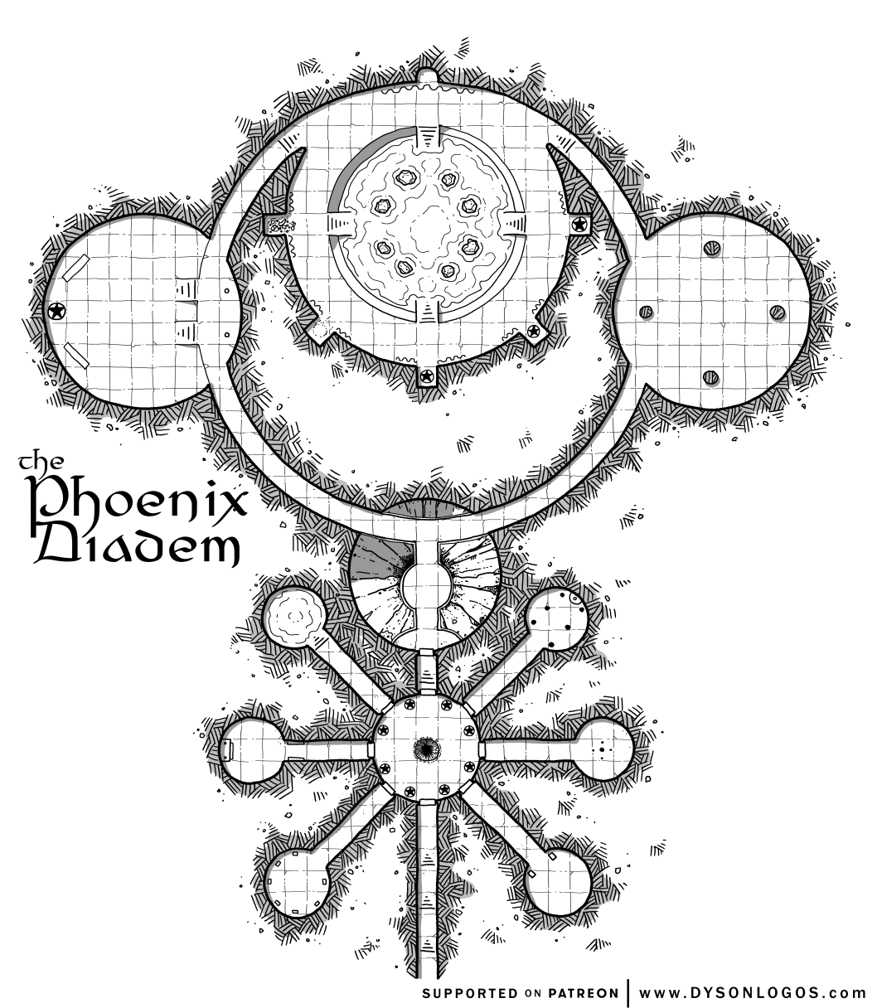

**Statue af dværg** med kæmpe økse står i loftet. Har skjult rum med 90 gp og Potion of Healing (med Short term madness). DC 18 Athletics tage øksen. Fejler med +5 vækkes til live og angriber.

**Øksen:** Har charges der kan fuck med gravity, push/pull hvilken som helst retning, Dispell enhver Gravity manipulerende effekt

## Skattekammeret

30 fod bredt rum. Kiste midt i rummet, lavet hud spændt op mellem knogler. Udkanten fyldt med rester af kannibaler forsøgt åbne kiste  
**Gulgrønne runer**: DC 14 Dex 3d8 Acid damage 10 fods radius rør kiste, halv på save.   
**Besat:** Lair Action 1 person indenfor 10 fod kanniballig DC 13 Cha save eller brug reaction løbe hen og forsøg at åbne kiste. Andre kan bruge reaction stoppe. Kannibalspøgelser der stadig prøver åbne den.

**Loot:** [Indsæt]

Encounter Monster Tabel

|  |  |
| --- | --- |
| **Kast** | **Effekt** |
| 1 | Rumlen fra muldvarp. Ankommer 1 minut senere. |
| 2 | Cancer svamp |
| 3 | Inficeret forsker |
| 4 | Kannibaler |
| 5 |  |
| 6 |  |